На основу члана 43. став 1. тачка 3. Закона о запошљавању и осигурању за случај незапослености („Сл. гласник РСˮ, бр. 36/09, 88/10, 38/15, 113/17 – др. закон, 113/17 и 49/2021), члана 11. став 1. тачка 3. Закона о професионалној рехабилитацији и запошљавању особа са инвалидитетом („Сл. гласник РСˮ, бр. 36/09, 32/13 и 14/22 – др. закон), Акционог плана за период од 2024. до 2026. годинe, за спровођење Стратегије запошљавања у Републици Србији за период од 2021. до 2026. године („Сл. гласник РСˮ, број 22/24) и чл. 30., 35. и 129. Правилника о критеријумима, начину и другим питањима од значаја за спровођење мера активне политике запошљавања („Сл. гласник РСˮ, бр. 102/15, 5/17 и 9/18), и Споразума о уређивању међусобних права и обавеза у реализацији мера активне политике запошљавања за 2026. годину, број 0608-101-1/2026.

НАЦИОНАЛНА СЛУЖБА ЗА ЗАПОШЉАВАЊЕ
И
ОПШТИНА КЛАДОВО
Расписују

ЈАВНИ ПОЗИВ
ПОСЛОДАВЦИМА ЗА ДОДЕЛУ СУБВЕНЦИЈЕ ЗА ЗАПОШЉАВАЊЕ НЕЗАПОСЛЕНИХ ЛИЦА ИЗ КАТЕГОРИЈЕ ТЕЖЕ ЗАПОШЉИВИХ
У 2026. ГОДИНИ

I ОСНОВНЕ ИНФОРМАЦИЈЕ
Субвенција за запошљавање незапослених лица из категорије теже запошљивих (у даљем тексту: субвенција) одобрава се послодавцима који припадају приватном сектору, у једнократном износу, ради запошљавања незапослених који се воде на евиденцији Националне службе за запошљавање, Филијала Бор, Испостава Кладово (у даљем тексту: Национална служба).
Категорије теже запошљивих на којe се ова субвенција односи су:
▪ млади у домском смештају, хранитељским породицама и старатељским породицама;
▪ лица без завршеног средњег образовања и лица која су завршила функционално основно образовање одраслих;
▪ старији од 50 година;
▪ Роми и Ромкиње;
▪ особе са инвалидитетом;
▪ корисници новчане социјалне помоћи;
▪ лица која се налазе на евиденцији незапослених дуже од 12 месеци, а посебно лица на евиденцији дуже од 24 месеца;
▪ жртве породичног насиља.
Предност за укључивање у меру имају жене, посебно жене из мање развијених и девастираних подручја.
Пре укључивања у меру Национална служба врши проверу испуњености законских и услова овог јавног позива за незапослено лице.
Селекција незапослених лица која ће бити укључена у ову меру биће спроведена на основу процене саветника Националне службе.
Висина субвенције је одређена степеном развијености јединице локалне самоуправе (у даљем тексту: ЈЛС) према месту рада лица, а у складу са важећом уредбом Владе Републике Србије, и износи:
• 255.000,00 динара по лицу, односно 306.000,00 динара за особе са инвалидитетом, и лица која су на евиденцији незапослених дуже од 24 месеца, - трећа група ЈЛС;
Национална служба за запошљавање може обезбедити додатну услугу индивидуализоване подршке лицима која су укључена у меру.
Средства додељена по основу субвенције су de minimis помоћ.
Послодавац – корисник de minimis помоћи, у смислу прописа о државној помоћи, је учесник на тржишту односно свако правно и физичко лице које обавља економску делатност тј. делатност производње или промета робе или услуга на тржишту, а коме се додељује de minimis помоћ.

II УСЛОВИ ЗА ПОДНОШЕЊЕ ЗАХТЕВА
Право на доделу субвенције послодавац може остварити под условом да:
• припада приватном сектору са статусом предузетника или правног лица код којих је удео приватног капитала у власничкој структури 100% и има седиште или организациону јединицу на територији општине Кладово;
• је регистрован и није имао прекид обављања делатности најмање три месеца пре датума подношења захтева;
• измирује обавезе по основу пореза и доприноса за обавезно социјално осигурање у законским роковима и има најмање једног запосленог (под запосленим лицем, у складу са законом, подразумева се свако лице пријављено на обавезно социјално осигурање);
• последњих шест месеци није био дуже од 30 дана непрекидно евидентиран у регистру дужника принудне наплате Народне банке Србије;
• измирио је раније уговорне и друге обавезе према Националној служби, осим за обавезе чија је реализација у току, уколико исте редовно измирује;
• налази се у дозвољеном оквиру опредељеног износа за de minimis помоћ у текућој фискалној и претходне две фискалне године, у складу са прописима за доделу државне помоћи;
• не запошљава лица која су у периоду од шест месеци пре подношења захтева за доделу субвенције била у радном односу код тог послодавца, односно код послодавца који је оснивач или повезано лице са послодавцем, подносиоцем захтева.

Право на субвенцију не могу остварити послодавци:
• код којих се број запослених смањио у претходна три месеца, осим у следећим случајевима: остваривање права на пензију, смрт запосленог, отказ од стране запосленог и истек рада на одређено време;
• који су користили субвенцију по јавном позиву за иста лица у току претходнe три годинe, рачунајући од дана одобравања средстава;
• који обављају делатности које се не финансирају према списку делатности који је сaставни део овог јавног позива;
• за раднике које би уступили другом послодавцу;
• ради запошљавања лица која у том привредном субјекту имају статус оснивача, директора, законских и других заступника, прокуриста, чланова друштва
• ради запошљавања лица ван територије општине Кладово

III ПОДНОШЕЊЕ ЗАХТЕВА
Документација за подношење захтева:
• попуњен захтев са бизнис планом на прописаном обрасцу,
• фотокопија решења надлежног органа о упису у регистар, уколико подносилац захтева није регистрован у Агенцији за привредне регистре (АПР); уколико се делатност обавља изван седишта послодавца (издвојено место), односно у издвојеном организационом делу (огранак) – доказ у складу са законом,
• фотокопија одлуке о обављању делатности (само уколико послодавац обавља и друге делатности поред претежне, које нису регистроване у АПР/решењу надлежног органа, а у којима планира субвенционисано запошљавање незапослених лица),
• уколико је дошло до смањења броја запослених услед остваривања права на пензију, смрти запосленог, отказа од стране запосленог и истека рада на одређено време, потребно је доставити одговарајући доказ.

Проверу испуњености услова Национална служба врши увидом у податке о којима се води службена евиденција.
Национална служба задржава право да тражи и друге доказе релевантне за одлучивање о захтеву подносиоца.

Начин подношења захтева
Захтев са бизнис планом и документацијом подноси се надлежној организационој јединици Национaлне службе (Филијала Бор, Испостава Кладово), путем поште или електронским путем, на прописаном обрасцу који се може добити у Испостави Кладово, Филијале Бор - Национaлне службе или преузети на сајту www.nsz.gov.rs.

IV ДОНОШЕЊЕ ОДЛУКЕ
Одлука о одобравању субвенције доноси се на основу ранг-листе, а након провере испуњености услова Јавног позива и приложене документације и бодовања поднетог захтева послодавца, у року од 30 дана од дана подношења захтева. Изузетно, захтеви који испуњавају услове Јавног позива, а по којима није позитивно одлучено у наведеном року, могу бити поново узети у разматрање уколико се за то стекну услови.
Датум заснивања радног односа лица која се запошљавају мора да буде након донете одлуке о одобравању субвенције, а најкасније до датума потписивања уговора.
Национална служба приликом одлучивања по поднетом захтеву процењује оправданост укључивања броја лица из захтева са бизнис планом. Број новозапослених за које се тражи субвенција у односу на број запослених може да буде највише 5:1.
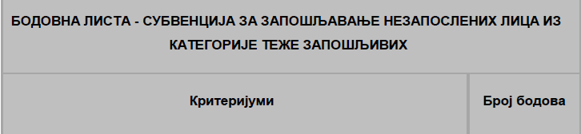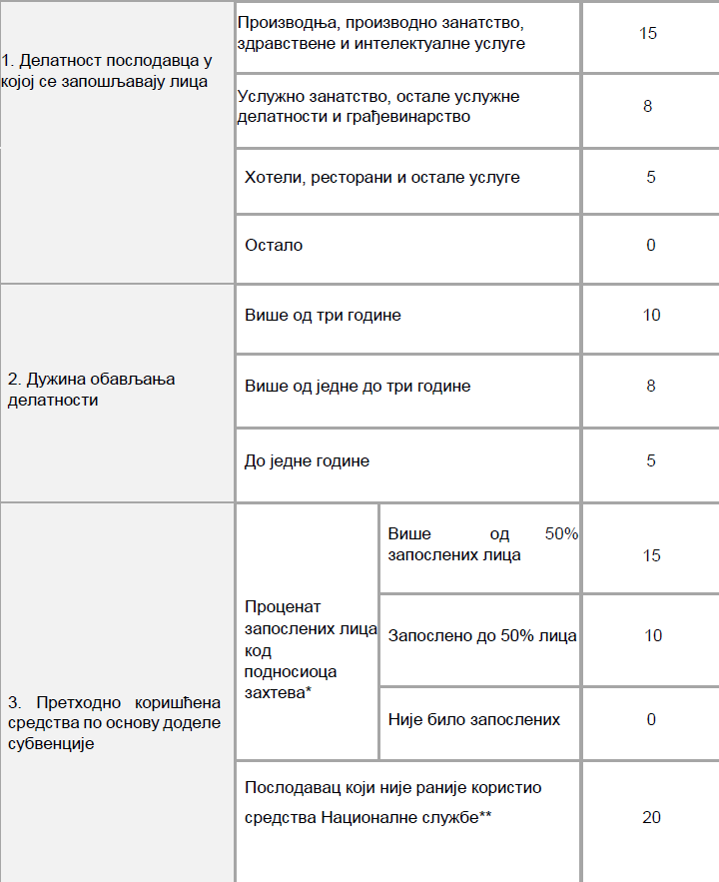
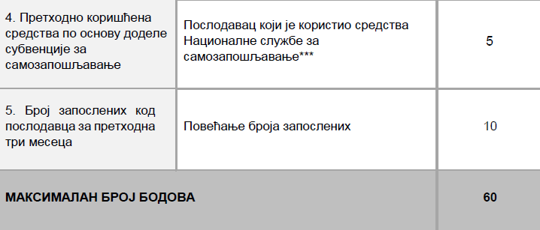

*Елемент „Проценат запослених лица код подносиоца захтева“ односи се на доделу субвенције по јавним позивима из 2023, 2024. и 2025. године, које је организовала и финансирала делимично или у целости Национална служба, а подразумева број лица која су била запослена код подносиоца захтева на 180-ти дан по завршетку уговорне обавезе по основу доделе субвенције, у односу на укупан број лица за која је подносилац захтева користио субвенцију. Наведене податке ће проверавати Национална служба.
**Елемент „Послодавац који није раније користио средства Националне службе“ односи се на доделу субвенције по јавним позивима из 2023, 2024, 2025. и 2026. године, које је организовала и финансирала делимично или у целости Национална служба. Наведене податке ће проверавати Национална служба.
***Елемент „Послодавац који је користио средства Националне службе за самозапошљавање“ односи се на доделу ове субвенције по јавним позивима из 2023, 2024. и 2025. године, које је организовала и финансирала делимично или у целости Национална служба
Уколико постоји већи број захтева са истим бројем бодова, одлучиваће се по редоследу подношења захтева.
Списак одобрених субвенција се објављује на огласној табли надлежне филијале Бор, Испоставе Кладово..

V ЗАКЉУЧИВАЊЕ УГОВОРА

Национална служба и подносилац захтева у року од 45 дана од дана доношења одлуке закључују уговор којим се уређују међусобна права и обавезе и на основу кога се врши исплата средстава. Изузетно, уколико од датума доношења одлуке до краја календарске године има мање од 45 дана, уговор се закључује до краја календарске године.
Документација за закључивање уговора:
• доказ о заснивању радног односа на неодређено време, са пуним радним временом, у складу са законом, за лица која се запошљавају (фотокопија
уговора о раду); датум заснивања радног односа мора да буде након донете одлуке о одобравању субвенције – приликом закључивања уговора,

Национална служба врши проверу да ли је послодавац извршио пријаву на обавезно социјално осигурање за лица чије је запошљавање субвенционисано,
• средства обезбеђења испуњења уговорних обавеза,
• потврда о пријему захтева за регистрацију менице (за правно лице),
• фотокопија картона депонованих потписа код пословне банке, за текући рачун на који ће бити пренета одобрена средства по основу субвенције,
• фотокопија/очитана лична карта одговорног лица корисника средстава/жиранта и
• други докази у зависности од статуса жиранта.

У циљу закључивања уговора подносилац захтева је у обавези да достави и одговарајућа средства обезбеђења испуњења уговорних обавеза, која могу бити:

1. За предузетника:
• за одобрена средства у износу до 4.500.000,00 динара – две истоветне бланко трасиране менице корисника средстава са два жиранта и меничним овлашћењем;
• за одобрена средства у износу од 4.500.001,00 динар и више – банкарска гаранција у вредности одобрених средстaва са роком важења од 18 месеци од дана издавања.

2. За правно лице:
• за одобрена средства у износу до 4.500.000,00 динара – две истоветне бланко соло менице са меничним овлашћењем;
• за одобрена средства у износу од 4.500.001,00 динар и више – банкарска гаранција у вредности одобрених средстaва са роком важења од 18 месеци од дана издавања.

Жирант може бити свако пословно способно физичко лице које је у радном односу на неодређено време, физичко лице које самостално обавља своју делатност (предузетник), односно лице које самостално обавља делатност у складу са посебним законом (нпр. адвокат, нотар, јавни извршитељ и сл.), пензионер.

VI ОБАВЕЗЕ ИЗ УГОВОРА

Послодавац – корисник субвенције дужан је да:
• лица за која је остварио право на субвенцију и са којима је засновао радни однос на неодређено време са пуним радним временом, у складу са законом, задржи у радном односу, при чему Национална служба прати реализацију уговорне обавезе 12 месеци; у случају престанка радног односа са лицем за које је оствaрено право, послодавац је у обавези да у року од 30 дана од дана престанка радног односа заснује радни однос са другим незапосленим са евиденције Националне службе који припада категорији теже запошљивих за коју је одређена иста висина субвенције, у складу са Јавним позивом; потребно је да то лице задржи у радном односу на неодређено време са пуним радним временом, у складу са законом, најмање до истека уговором предвиђеног рока увећаног за период у коме је извршена замена; изузетно, могуће је извршити замену лица другим незапосленим лицем које припада категорији теже запошљивих за коју је одређен већи износ субвенције од одобрене, с тим да Национална служба нема обавезу исплате разлике у висини субвенције; пре укључивања у меру/замену, Национална служба врши проверу испуњености законских и услова овог јавног позива за незапослено лице;
• измирује обавезе по основу пореза и доприноса за обавезно социјално осигурање, у складу са законом;
• запослена лица не уступа на рад другом послодавцу;
• задржи лица за која је остварио право на субвенцију/замену, у периоду реализације уговорне обавезе, на територији ЈЛС истог или нижег степена развијености од ЈЛС на којој је остварио право на субвенцију;
• омогући Националној служби праћење реализације уговорне обавезе и увид у обављање делатности;
• достави Националној служби доказe о реализацији уговорне обавезе;
• обавести Националну службу о свим променама које су од значаја за реализацију уговора, у року од 8 дана од дана настанка промене.

У случају неиспуњења или делимичног испуњења обавеза из уговора, корисник субвенције је у обавези да врати цео или сразмерни износ исплаћених средстава увећан за законску затезну камату од дана преноса средстава.

VII ЗАШТИТА ПОДАТАКА О ЛИЧНОСТИ

Сви подаци о личности који буду достављени Националној служби биће обрађивани искључиво у сврху учешћа у Јавном позиву, а у складу са Законом о заштити података о личности.
Приступ личним подацима имаће само овлашћена лица Националне службе која су обавезана на чување поверљивости података о личности и неће их откривати трећој страни, осим ако је то неопходно у сврху контроле и евалуације поступка спровођења Јавног позива, ревизије и праћења ефеката мере на запошљавање. Национална служба ће чувати податке о личности у законски предвиђеном року, уз примену одговарајућих техничких, организационих и кадровских мера. Лица чији се подаци обрађују имају право на приступ, исправку и брисање својих података, право на ограничење обраде својих података, право на приговор и право на притужбу Поверенику за информације од јавног значаја и заштиту података о личности

VIII ОСТАЛЕ ИНФОРМАЦИЈЕ

Информације о мери, делатностима које не могу бити субвенционисане и степену развијености ЈЛС у Републици Србији, могу се добити у Филијали Бор Националне службе, на телефон: 030 453133 или на сајту www.nsz.gov.rs.
Јавни позив је отворен од дана објављивања у средствима јавног информисања, до утрошка расположивих средстава, а најкасније до 30. 09. 2026. године.

